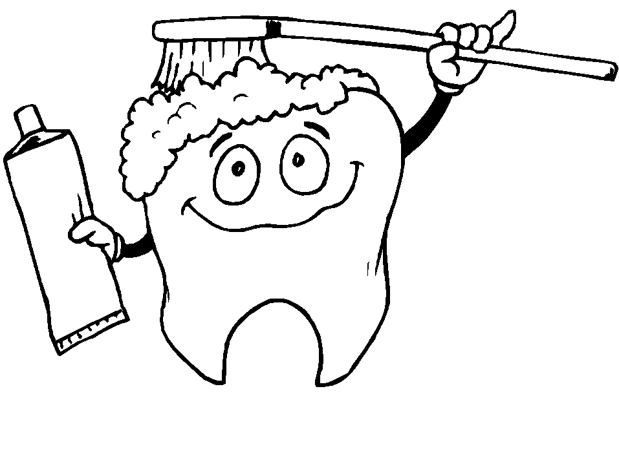
- Čo vidíš na obrázku?
____________________________________
____________________________________
_____________________________________
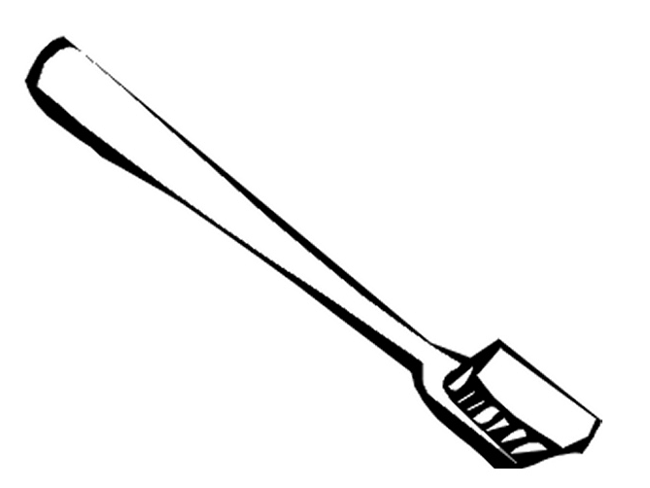
______________________________
- Zuby si umývaš:
ráno a večer
po každom jedle
vôbec nie
len v nedeľu
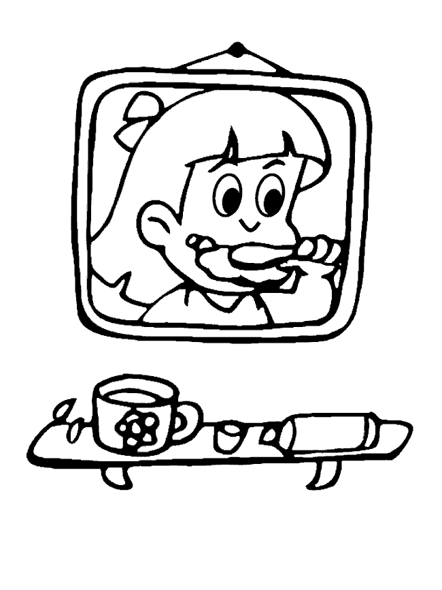
- Vyfarbi zubnú kefku takou farbou akú má tvoja.
- Na čistenie zubov používame :

kladivo dentálnu niť špáradlo
kefu handričku
zubnú kefku jablko špendlík
vodu nožnice
žuvačku zubnú pastu cukríky

- Ktoré jedlo zubom škodí?
______________________________________

- Porozprávaj, čo vidíš v zubnej ordinácii.
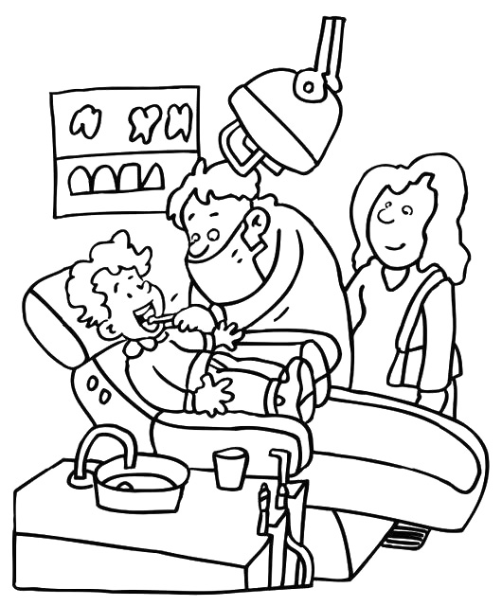
- Napíš, čo používa zubár pri práci:___________________________
_____________________________________________________________________
- Obrázok vyfarbi.

